Biografija:

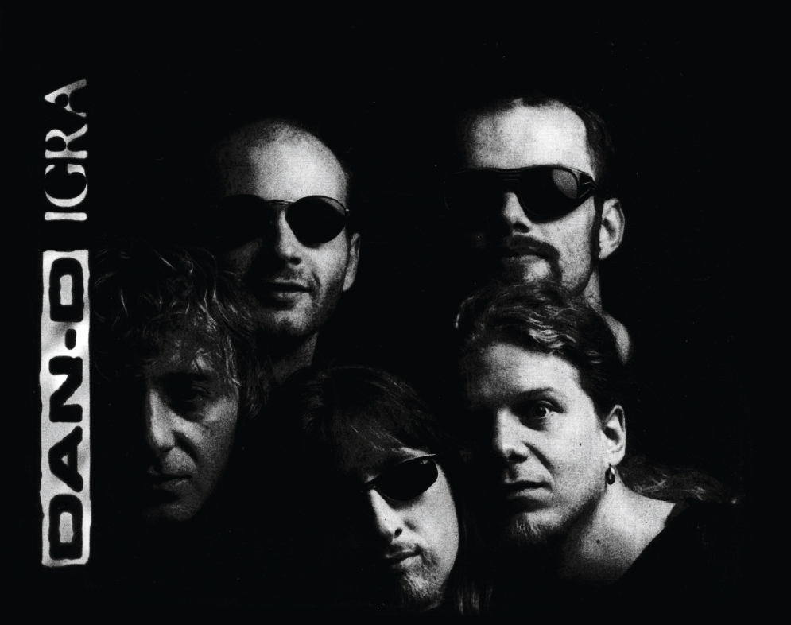
Novomeška skupina Dan D je nastala na pogorišču skupine Mercedes Band leta 1996, ko sta “preživela” člana Tomislav Jovanovič - Tokac (glas) in Dušan Obradinovič - Obra (bobni) k sebi povabila prekaljeno glasbeno druščino: Marko Turk - Tučo (ritem kitara), Primož Špelko (bas) in Aleš Bartelj (solo kitara) so se s svojimi bogatimi izkušnjami odlično zlili v novo zgodbo zrelega avtorskega rocka, ki je začel nastajati.
Zasedba je nedolgo zatem pripravila in leta 1997 izdala prvenec Igra in se s svojim iskrenim pristopom in neutrudnim koncertiranjem kmalu začela prebijati tudi izven lokalnih, novomeških klubov.
Dan D so nemudoma pričeli tudi s snemanjem videospotov in tako sta nastala spota za uspešnici Za naju punca in Bodi moja, ki ju je režiral še danes eden najbolj priznanih režiserjev Ven Jemeršič, ter spot V naravo, ki bil sestavljen iz posnetkov nastopa na Rock Otočcu.
Dve leti kasneje so Dan D postregli z odličnim naslednikom Ko hodiš nad oblaki in istoimensko uspešnico, ki še danes velja za eno najboljših in najbolj priljubljenih slovenskih rock skladb devetdesetih let, pa čeprav vizualizacije skladba ni doživela. In če so bili Dan D na prvencu mladostno energični in neobrzdani, je drugi album poln zrelih čustvenih izlivov pevca Tokaca in dovršenih instrumentalnih izletov v bogastvo rock zapuščine. Dan D so v tem obdobju za potrebe promocije filma Notting Hill pripravili tudi zanimivo predelavo rock klasike Gimme some lovin’, ki so jo naslovili Dej mi mal’ ljubezni.

To je bil obenem tudi konec prve zasedbe Dan D, saj sta skupino zapustila Primož Špelko in Aleš Bartelj. Po kratkem nedelovanju skupine sta se preostalim trem starim članom pridružila basist Andrej Zupančič in klaviaturist Boštjan Grubar, Tokac pa je v roke prijel še staro ljubezen - kitaro!
Nova zasedba se je skupaj s producentom Žaretom Pakom zaprla v studio in pričela s snemanjem. Album Katere barve je tvoj dan? je izšel leta 2004 pri založbi Kif-Kif / Menart in Dan D znova predstavil v novi luči ter dokazal, da imamo opravka z eno najbolj prepričljivih in samosvojih rock zasedb pri nas - še večja žanrska raznolikost in raznovrstnost, zanimivi glasbeni gostje, kopica uspešnic - Plešeš, Čas, Voda, Počasi, Le naprej ter druge skladbe, ki so se hitro usidrale v ušesa poslušalcev; in seveda neprestano koncertiranje po slovenskih odrih, ki je Dan D krasilo že vse od njihovih začetkov.
Skupina se je leta 2007 soočila z vnovično kadrovsko menjavo na bas kitari - Andreja Zupančiča je nadomestil virtuoz in član številnih kultnih zasedb, med drugim Demolition Group in Laibach; Nikola Sekulovič, eden njegovih prvih javnih nastopov pa je bil na podelitvi slovenskih medijskih nagrad Viktorji, kjer so Dan D skupaj z zasedbo Siddharta izvedli združeno različico skladb Voda in Male roke, eno največjih uspešnic leta 2007 v Sloveniji.
Dan D so leta 2008 na radijske postaje poslali priredbo skladbe Lep dan za smrt kultne zasedbe Niet, konec leta pa so se odpravili na slovensko klubsko turnejo, kjer so na desetih koncertih že predstavili tudi skladbe s prihajajoče plošče. Prva uspešnica, ki jo je dobre glasbe sestradano občinstvo takoj vzelo za svojo, nosi naslov Jutranja, s snegom zaznamovani februarski dnevi pa so med poslušalce zanesli skladbo s pomenljivim naslovom Google Me, kasneje pa še odlično sprejeto Love song.
Septembra 2009 so s Simfoničnim orkestrom RTV Slovenija (dirigent: maestro David deVilliers) in gosti (Grant Austin, Polona Kasal, Severa & Gal Gjurin, Ditka Haberl, Borut Marolt in Tomi M.) v ljubljanskih Križankah pripravili novo glasbeno poslastico. Zaradi velikega zanimanja so Dan D nastopili kar dva zaporedna večera, drugi koncert pa je v neposrednem prenosu prenašal nacionalni radio Val 202.
Konec leta je pri ZKP izšla dvojna CD/DVD izdaja posnetka koncerta z naslovom Dan 202, ki se je nemudoma uvrstila v sam vrh lestvice prodaje albumov - SLO TOP 30.
DVD je kot prva domača izdaja vseboval tudi funkcijo 'multiangle', ki gledalcu med ogledom posnetka omogoča izbiro zornega kota.
Dan D ponujajo brezčasno popotovanje po prostranstvih rock glasbe in smiselne poetike, ali kot je pred leti ob njihovem gostovanju v oddaji Izštekani zapisal Jure Longyka: “‘Dan D žanjejo upravičeno slavo. Na zadnji plošči so klasično rockersko poetiko izpilili, učvrstili in jo predvsem naredili bolj svojo ter bolj - našo. Da, če obstaja nekaj, čemur lahko rečemo ‘izročilo jugoslovanskega rocka in novega vala’, je to slišati v muziki Dan D. V najbolj žlahtnem smislu, da ne bo pomote.”
Besede, ki po vseh teh letih še vedno stojijo na svojem mestu - kot glasba Dan D, ki so jo ustvarili davno tega, včeraj, danes in ki jo bodo ustvarili v prihodnosti.
Člani Dan D:
Tomislav Jovanović - Tokac
Dušan Obradinović - Obra
Marko Turk - Tučo
Boštjan Grubar - Bošti
Nikola Sekulović

Nekdanji člani:
Primož Špelko
Aleš Bartelj
Andrej Zupančič
Diskografija:
1. Igra (1997)
2. Ko hodiš nad oblaki (1999)
3. Katere barve je tvoj dan? (2004)
4. Ure letenja za ekstravagantne ptice (2009)
5. Dan 202 CD/DVD (2009)

Videospoti:
- Bodi moja
- Za naju punca
- V naravo
- Daj mi mal' ljubezni
- Plešeš
- Le naprej
- Počasi
- Roke (s Polono Kasal)
- Voda
- Lep dan za smrt
- Jutranja (3 različice)
- Google me
- Love song

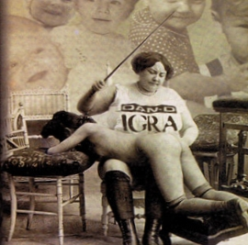
Igra (Helidon - 1997)
- Kleptomanijak (T.Jovanović / T. Jovanović, A. Smolar / Dan D)
- Dekliški pas (T.Jovanović / T. Jovanović / Dan D)
- Igra (T.Jovanović / T. Jovanović / Dan D)
- Za naju punca (T.Jovanović / T. Jovanović, B. Bele / Dan D)
- Bodi moja (T.Jovanović / T. Jovanović / Dan D)
- V naravo (T.Jovanović / T. Jovanović / Dan D)
- Nočem več nazaj (T.Jovanović / T. Jovanović / Dan D)
- Glave (T.Jovanović / T. Jovanović / Dan D)
- To sem jaz (T.Jovanović / T. Jovanović / Dan D)
- Sanjal sem (T.Jovanović / B. Bele / Dan D)
- Dobro jutro (T.Jovanović / Ž. Zmazek / Dan D)
- Help! (J. Lennon, P. McCartney / J. Lennon, P. McCartney / Dan D)

Posneto v studiu Činč januarja in februarja 1997
Producent in snemalec: Borut Činč
Koproducent: Tomislav Jovanović
Izvršni producent: Boris Bele

Sodelujoči:
Alenka Godec – spremljevalni vokal (Dobro jutro, V naravo, Glave)
Lojze Kranjčan – pozavna (Dobro jutro)
Dominik Krajnčan – trobenta (Dobro jutro)
Borut Činč – hammond in klaviature (Bodi moja, Za naju punca, Glave, Nočem več nazaj, Igra)


Ko hodiš nad oblaki (Helidon – 1999)
- Polna luna (T.Jovanović / T. Jovanović / Dan D)
- Jutro je reklo (T.Jovanović / T. Jovanović / Dan D)
- V tebi izgorim (T.Jovanović / T. Jovanović / Dan D)
- Tvoje je vse (T.Jovanović / T. Jovanović / Dan D)
- Daj mi daj (T.Jovanović / P. Žižek / Dan D)
- Tvoj (T.Jovanović / T. Jovanović / Dan D)
- Ostani tu (T.Jovanović / T. Jovanović / Dan D)
- Tomi, čuvaj se (T.Jovanović / T. Jovanović / Dan D)
- Ko hodiš nad oblaki (T.Jovanović / T. Jovanović / Dan D)
- Potnik brez imena (T.Jovanović / T. Jovanović / Dan D)
- Relativno hitro (T.Jovanović / T. Jovanović / Dan D)
- Smej se (T.Jovanović / T. Jovanović / Dan D)
Posneto v studiu Činč 1999
Producent in snemalec: Borut Činč
Izvršni producent: Boris Bele

Sodelujoči:
Borut Činč – Hammond in spremljevalni vokal (V tebi izgorim, Daj mi daj)
ToxicPimps – vokali (Relativno hitro)
Primož Žižek – spremljevalni vocal (V tebi izgorim)

